|  |
| --- |
|  |

**Портативные тепловизионные камеры**

**SEVIRAL серии T**

**Профессиональная**

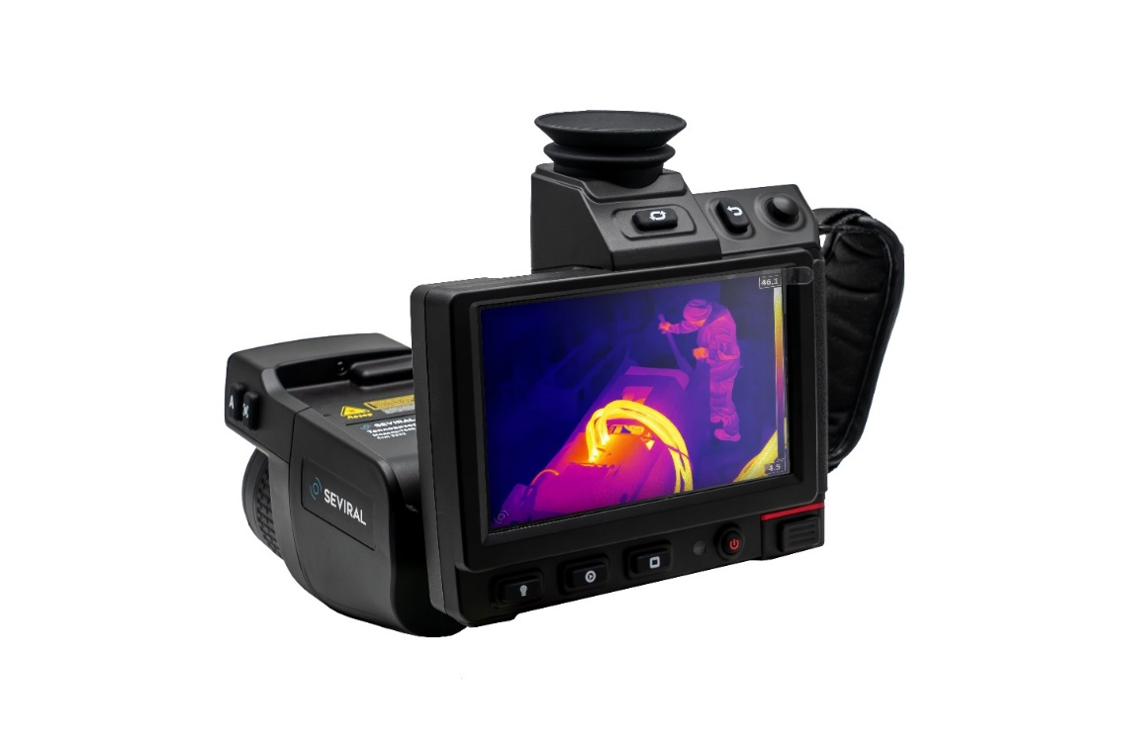

|  |
| --- |
| **Общее описание** |
| Камеры SEVIRAL серии Т – это профессиональные тепловизоры. Тепловизоры SEVIRAL T-серии созданы для специалистов, которым требуется высочайшая производительность и максимальный набор функций.  SEVIRAL серия Т сочетает эргономику и отличное качество изображения с разрешением 640х480 и 1024x768 пикселей. Т-серию можно назвать «гибкими» тепловизорами, они смогут удовлетворить любые ваши потребности.  SEVIRAL серии Т – это ваш профессиональный инструмент в выполнении поставленных задач. |
| **Преимущества** |
| * Высочайшая производительность: благодаря ИК-детектору 640х480 и 1024x768 пикселей, а так же функции IMIX, которая позволяет получить максимально детализованные изображения. Непрерывная фокусировка в трех режимах: автоматическая / ручная и непрерывная делает SEVIRAL Т-серии полностью автоматическими камерами. * Высочайшая эффективность: с помощью функционала камеры SEVIRAL Т-серии вы можете провести анализ сделанных изображений. На большом сенсорном 15 сантиметровом экране вы можете выделить необходимые области, линии и точки и узнать всю интересующую вас информацию по температуре. |

|  |  |  |
| --- | --- | --- |
| **Наименование характеристики** | **Значение**  **Т640** | **Значение**  **T1020** |
| **Оптические данные** |  |  |
| ИК разрешение | 640х480 пикселей | 1024х768 пикселей |
| Тепловая чувствительность / (NETD) | ≤ 0,03 °С при 30 °С / <30 мК | |
| Поле зрения: | 24,6°х18,5° | 28,4°х18,5° |
| Минимальное расстояние фокусировки | 0,5 м. | |
| Пространственное разрешение (IFOV) | 0,68 мрад. | |
| Частота кадров | 30 Гц | |
| Фокусировка | Автоматическая / ручная | |
| Идентификация сменных объективов | Автоматическая | |
| Цифровое увеличение | От 1 до 8х | |
| Наличие сменных объективов | 48°, 12°, 6° | |
| **Информация об ИК-детекторе** |  | |
| Тип детектора | Неохлаждаемый микроболометр | |
| Спектральный диапазон | 7,5 – 14 мкм | |
| **Информация о дисплее** |  | |
| Тип дисплея | Цветной сенсорный ЖК дисплей | |
| Разрешения дисплея | 1280х768 пикселей | |
| Размер дисплея | 5,8 дюйма / 14,7 см | |
| Видоискатель | Встроенный, цветной с разрешением 1024х768 пикселей | |
| **Режимы изображений** |  | |
| Режимы изображения | ИК, видимый спектр, картинка в картинке, IMIX*, тепловое смешивание  *IMIX – режим повышенной детализации ИК изображения | |
| Режим сверхвысокого разрешения | Поддерживается. Увеличение изображения в 4 раза | |
| Режим сигнализации | Автоматическая звуковая и световая сигнализации при заданном значении температуры (выше / ниже) | |
| **Измерение температуры** |  | |
| Диапазон измеряемых температур | От -20 °С до +2000 °С | |
| Погрешность измерения температуры | ±1°C или ±1% | |
| **Анализ изображений** |  | |
| Анализ температуры | Максимальная / минимальная / центральная | |
| Пользовательские настройки | До 10 пользовательских точек, до 10 пользовательских площадей, 5 пользовательских линий | |
| **Настройки изображения** |  | |
| Цветовые палитры | 10 штук (железо, радуга, черно-белая, и т.д.) | |
| **Системные настройки** |  | |
| Сигнализация | Установка значения температуры, установка параметра – ниже / выше, подача сигнализации – световая и звуковая | |
| Лазерный дальномер | Наличие | |
| **Хранение данных** |  | |
| Формат ИК изображений | .jpg / .png (радиометрические) | |
| Формат видео | Н.264 (радиометрический) | |
| **Цифровая камера** |  | |
| Разрешение цифровой камеры | 5 Мп | |
| Подсветка | Встроенный светодиодный фонарь | |
| **Интерфейсы передачи данных** |  | |
| Передача данных на ПК | Через USB | |
| Wi-Fi | Передача изображения в режиме реального времени на мобильный телефон / компьютер через wi-fi | |
| Bluetooth | Поддержка записи и воспроизведения с помощью Bluetooth гарнитуры | |
| HDMI | Наличие Micro HDMI выхода | |
| 4G | Беспроводная передача данных в режиме реального времени на мобильные устройства / компьютеры через 4G | |
| **Объем памяти** |  | |
| Тип и объем SD карты | Высокоскоростная Micro SD-карта, 32 Гб | |
| **Система питания** |  | |
| Тип аккумулятора | Съемный литий-полимерный аккумулятор | |
| Время работы тепловизора | Не менее 4 часов | |
| **Экологические данные** |  | |
| Степень защиты корпуса | IP54 (МЭК 60529) | |
| Диапазон рабочих температур | От -20 °С до + 55 °С | |
| Температура хранения | От -40°C до 70°C | |
| **Физические данные** |  | |
| Вес | 1,5 кг. | |
| Габариты | 192х173х116 мм | |
| **Информация о поставке** |  | |
| Комплект поставки | * Тепловизионная камера – 1 штука * Транспортировочный противоударный пластиковый кейс – 1 штука * Аккумуляторная батарея – 2 штуки * Двухсекционное зарядное устройство – 1 штука * Блок питания для зарядного устройства – 1 штука * SD-карта 32 Гб – 1 штука * Кардридер – 1 штука * Кабель micro HDMI – 1 штука * Кабель USB – 1 штука * Руководство по эксплуатации – 1 штука * Сертификат заводской калибровки – 1 штука * Технический паспорт – 1 штука | |